Объекты спорта, спортивные сооружения, приспособленные в том числе для инвалидов и лиц с ОВЗ

В школе функционируют 3 спортивных зала общей площадью 280,70 кв. м, 289,60 кв. м и 621,0 кв. м.

Место нахождения спортивных объектов
проезд Первопроходцев, 5 | Проспект Пролетарский, 14А сооружение 1
спортивный зал – каб. 232 | спортивный зал – № 1
 | спортивный зал – № 3
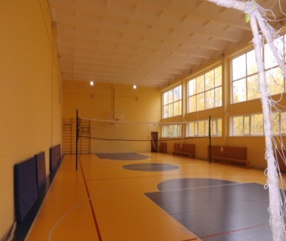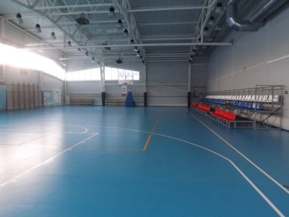

Спортивные залы расположены на 1, 2 этажах здания. При спортивном зале имеются две раздевалки, для мальчиков и девочек, два санузла, душевые, инвентарная. Для работы педагогов организовано автоматизированное рабочее место с принтером. Имеются лыжные базы для всего контингента учащихся.
Спортивный зал по адресу: проезд Первопроходцев, дом 5 находится на 2 этаже. Вход в спортивный зал для инвалидов-колясочников временно не доступен (ВНД), для других категорий доступно полностью избирательно (ДП-И) (Г,У,О).
Режим работы спортивных залов соответствует режиму работы образовательной организации (с понедельника по субботу с 8.00 до 19.00) и определяется расписанием учебных, внеурочных занятий и занятий дополнительного образования.

Спортивные сооружения приспособлены для использования инвалидами и лицами с ограниченными возможностями здоровья.

Материально-техническая база физкультурно-спортивного назначения
На территории школы успешно функционирует универсальный спортивный комплекс (быстровозводимое спортивное сооружение). Универсальный спортивный комплекс имеет в своем составе следующие функциональные группы помещений: два спортивных зала со строительными размерами 30x20,5 м и 24x12м, с помещениями 2-х снарядных, два блока раздевальных с душевыми и санузлами, тренерскую, комнату для оказания первой медицинской помощи, вестибюль с гардеробом для верхней одежды, помещения технического назначения.
Спортивное оборудование и инвентарь:
МБОУ «Сургутская технологическая школа» имеет в своём распоряжении весь необходимый спектр спортивного инвентаря и оборудования необходимого для качественной работы в области физической культуры и спорта который включает в себя: мячи футбольные, волейбольные, баскетбольные, медицинболы, обручи, скакалки, маты гимнастические, татами, шведские стенки, перекладины навесные, гири (8кг, 16кг, 32кг), гантели и штанги разновесовые, разборные, гранаты учебные, прыжковый легкоатлетический сектор, легкоатлетические диски, футбольные ворота, баскетбольные корзины, волейбольные сетки.
Во всех учебных кабинетах начальной школы установлены детские спортивные тренажеры направленные на развитие общей физической подготовки детей и реализации подпрограммы «Динамические перемены». В коридорах начальной школы установлены мягкие (бескаркасные) спортивные модули и сухие бассейны.
Комплекс спроектирован в соответствии с основными технологическими показателями:
- пропускная способность спортивных центров при проведении занятий – 50 чел/смену (при необходимости до 75 чел.);
- количество зрителей – до 100 чел.;
- количество часов эксплуатации зала в день- 12 часов.
Универсальный спортивный комплекс оснащен спортивным инвентарём и оборудованием: телескопическая трибуна, электронное табло, баскетбольное и волейбольное оборудование, легкоатлетическая прыжковая зона, судейская вышка и т.д.
Финансирование деятельности образовательного учреждения осуществляется в рамках плана финансово-хозяйственной деятельности МБОУ «СТШ».
Информация о имеющихся плоскостных сооружениях на территории школы

На территории образовательного учреждения установлена «Воркаут площадка», которая включает в себя:
- Мини-комплекс включает в себя: скамья для пресса, шведская стенка, змейка, квадрат с 4 перекладинами, в т.ч. с одним элементом "молот".
- Брусья стандарт. Состоит из четырёх опорных столбов высотой 1500 мм и двух жердей, длиной 1758 мм, которые фиксируются при помощи хомутов на высоте 1300 мм от поверхности основания.
- Тройной каскад турников для отжиманий и подтягиваний. Состоит из четырёх опорных столбов высотой: 2 шт. - 1500 мм, 1 шт. - 1200 мм, 1 шт. - 400 мм и трёх перекладин для подтягиваний и отжиманий длиной 1200 мм.
- Скамья. Состоит из четырех опорных столбов высотой 400 мм и горизонтальной скамьи.
Мобильный спортивный комплекс

Мобильный спортивный комплекс приобретён в целях реализации Всероссийского физкультурно-спортивного комплекса «Готов к труду и обороне». Комплекс позволяет вести целенаправленную работу по подготовке обучающихся всех возрастов к сдаче нормативов Всероссийского комплекса, а также использоваться при проведении уроков физической культуры и занятий дополнительным образованием спортивной направленности. Данный комплекс мобилен и может использоваться как в закрытых помещениях, так и на открытых площадках.
В состав мобильного спортивного комплекса входят:
- Скамья для выполнения испытания "Поднимание туловища из положения лежа на спине";
- Спортивный комплекс для выполнения испытания "Подтягивание из виса на высокой перекладине"
- Спортивный комплекс с передвижным упором для выполнения испытания "Подтягивание из виса на низкой перекладине "
- Ровная нескользкая площадка с разметкой для выполнения испытания «Челночный бег 3 х 10м» с обозначенным местом старта и финиша;
- Контактная платформа (устройство регистрации результата норматива сгибания и разгибания рук в упоре лежа на полу);
- Коврик для прыжка в длину с места толчком двумя ногами
- Скамья гимнастическая для измерения гибкости на трех испытуемых (3 чел.);
- Комплекс для выполнения испытания "Метание снаряда в цель, 6 метров".

